ROMANIA
JUDETUL DAMBOVITA
DIRECTIA DE ASISTENTA SOCIALA
TARGOVISTE

Adresă: str. Vlad Tepes, nr. 6C, Târgoviște, Micro XI,
județul Dâmbovița
Telefon: 0740094214

Directia de Asistenta Sociala Tirgoviste
B-dul Unirii, nr. 24-26, Pavilion B
Tel. 0372 764 198
Fax (0245)640694
E-mail:office@das-targoviste.ro,
URL www.das-targoviste.ro

ADĂPOST DE NOAPTE
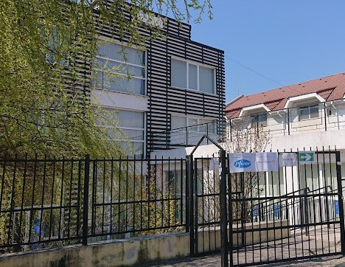

Adăpostul de noapte se adresează persoanelor fară adapost, aflate în situație de risc social si au domiciliul/ resedinta pe raza Municipiului Târgoviște.

ACTE NECESARE PENTRU INTRAREA IN CENTRU:
- Cerere de acordare servicii;
- Copii acte personale ( CI/ BI, stare civila, studii, adeverinta salariat, cupon pensie etc);
- Adeverinta de la medicul de familie ca pot sa intre in colectivitate, adeverinta de la medicul specialist, din care sa reiasa ca nu sufera de boli infecto- contagioase, copie acte medicale privind istoricul medical si tratamentul de specialitate, dupa caz;
- Declaratie pe propria raspundere ca nu detine locuinta de domiciliu sau resedinta;
- Acord pentru drepturile de prelucrare imagine;
- Angajament individual.
SERVICII ACORDATE:
- Găzduire si cazarmament;
- Consiliere socială;
- Asistență medicala;
- Consiliere psihologică;
- Consiliere ocupațională;
- Consiliere cu familia;
- Programe antialcoolism.



BENEFICII:
- Ḯntregirea serviciilor sociale;
- Eliminarea sentimentului de excludere socială și discriminare;
- Creșterea numărului persoanelor care au identificat soluţii ale problemelor cu care se confruntau;
- Crearea unei relaţii autentice cu specialiştii;
- Creşterea încrederii și depașirea barierelor în comunicare;
- Înlăturarea tristeții și a sentimentului de izolare;
- Reinserție socială şi profesională;
- Terapie ocupațională;
- Identificarea de locuri de muncă si crearea de c.v.- uri, necesare angajării;
- Ḯmbunătăţirea tonusului optimist.

